Obec Zahájí

zastupitelstvo obce Zahájí
Zahájí 4, 373 48 Zahájí
IČ: 00581372

OBECNĚ ZÁVAZNÁ VYHLÁŠKA
obce Zahájí
o stanovení obecního systému odpadového hospodářství
Zastupitelstvo obce Zahájí se na svém zasedání dne 08.09.2025 usneslo vydat na základě § 59 odst. 4 zákona č. 541/2020 Sb., o odpadech, ve znění pozdějších předpisů (dále jen „zákon o odpadech“), a v souladu s § 10 písm. d) a § 84 odst. 2 písm. h) zákona č. 128/2000 Sb., o obcích (obecní zřízení), ve znění pozdějších předpisů, tuto obecně závaznou vyhlášku (dále jen „vyhláška“):

Čl. 1

Úvodní ustanovení

- Tato vyhláška stanovuje obecní systém odpadového hospodářství na území obce Zahájí.

- Každý je povinen odpad nebo movitou věc, které předává do obecního systému, odkládat na místa určená obcí v souladu s povinnostmi stanovenými pro daný druh, kategorii nebo materiál odpadu nebo movitých věcí zákonem o odpadech a touto vyhláškou.

- V okamžiku, kdy osoba zapojená do obecního systému odloží movitou věc nebo odpad,
s výjimkou výrobků s ukončenou životností, na místě obcí k tomuto účelu určeném, stává se obec vlastníkem této movité věci nebo odpadu..

- Stanoviště sběrných nádob je místo, kde jsou sběrné nádoby trvale nebo přechodně umístěny za účelem dalšího nakládání s komunálním odpadem. Stanoviště sběrných nádob jsou individuální nebo společná pro více uživatelů.

Čl. 2
Oddělené soustřeďování komunálního odpadu

- Osoby předávající komunální odpad na místa určená obcí jsou povinny odděleně soustřeďovat následující složky:

- Papír,
- Plasty,
- PET lahve,
- Nápojové kartony,
- Sklo,
- Kovy,
- Nebezpečné odpady,
- Objemný odpad,
- Jedlé oleje a tuky,
- Textil,
- Směsný komunální odpad.

- Směsným komunálním odpadem se rozumí zbylý komunální odpad po stanoveném vytřídění podle odstavce 1 písm. a), b), c), d), e), f), g), h), i), j).

- Objemný odpad je takový odpad, který vzhledem ke svým rozměrům nemůže být umístěn do sběrných nádob (např. koberce, matrace, nábytek…).

Čl. 3
Určení míst pro oddělené soustřeďování určených složek komunálního odpadu

- Plasty, PET láhve, nápojové kartony a papír se soustřeďují do sběrných čirých plastových pytlů. Svoz těchto pytlů je realizován sběrným vozem v pravidelných intervalech od jednotlivých nemovitostí. Den svozu je pravidelný, jeho případná změna je předem uveřejněna obecním rozhlasem a na kamenné i elektronické úřední desce.

- Sklo, kovy, , jedlé oleje a tuky, textil se soustřeďují do zvláštních sběrných nádob, kterými jsou sběrné nádoby a velkoobjemové kontejnery.

- Zvláštní sběrné nádoby jsou umístěny na stanovištích vyznačených na mapce v příloze č. 1 k této OZV.

- Zvláštní sběrné nádoby jsou barevně odlišeny a označeny příslušnými nápisy:

  - Sklo-kontejnery (zvony) s nápisem SKLO, barva zelená, stanoviště 1 (nová výstavba), 2 (u hasičárny), 3 (u farského rybníka), 4 (velkoobjemový kontejnery SD), viz příloha č.1
  - Jedlé oleje a tuky-sběrná nádoba, barva zelená, nápis JEDLÉ OLEJE A TUKY, stanoviště 2 (u hasičárny), viz příloha č.1.
  - Kovy-velkoobjemový kontejner-stanoviště č.4 (SD), barva modrá s popisem a kontejner (zvon) s nápisem KOVOVÉ ODPADY, barva šedá, stanoviště 2 (u hasičárny), viz příloha č.1
  - Textil-kontejner, barva šedá, stanoviště 4 (SD), viz příloha č. 1.

- Do zvláštních sběrných nádob a sběrných plastových pytlů je zakázáno ukládat jiné složky komunálních odpadů, než pro které jsou určeny.

- Zvláštní sběrné nádoby je povinnost plnit tak, aby je bylo možno uzavřít a odpad z nich při manipulaci nevypadával. Pokud to umožňuje povaha odpadu, je nutno objem odpadu před jeho odložením do sběrné nádoby/sběrného pytle minimalizovat.

- Sběrné plastové pytle s PET lahvemi, plasty, papírem a nápojovými kartony a všechny složky komunálního odpadu dle čl. 2 odst. 1 písm. a) až k) lze také odevzdávat ve sběrném dvoře (SD), který je umístěn na adrese Zahájí p. č. 202/1, 335/1.

Čl. 4

Svoz nebezpečných složek komunálního odpadu

- Nebezpečný odpad lze odevzdávat ve sběrném dvoře, který je umístěn na adrese Zahájí p.č. 202/1, 335/1. Svoz probíhá dle potřeby, minimálně dvakrát ročně, informace o svozu jsou zveřejňovány v místním rozhlase.

- Soustřeďování nebezpečných složek komunálního odpadu podléhá požadavkům stanoveným v čl. 3 odst. 4 a 5.

Čl. 5
Svoz objemného odpadu

- Objemný odpad lze odevzdávat ve sběrném dvoře, který je umístěn na adrese Zahájí p.č. 202/1, 335/1. Svoz probíhá dle potřeby, minimálně dvakrát ročně, informace o svozu jsou zveřejňovány v místním rozhlase.

- Soustřeďování objemného odpadu podléhá požadavkům stanoveným v čl. 3 odst. 4 a 5.

Čl. 6
Soustřeďování směsného komunálního odpadu

- Směsný komunální odpad se odkládá do sběrných nádob. Pro účely této vyhlášky se sběrnými nádobami rozumějí:
- popelnice
- odpadkové koše, které jsou umístěny na veřejných prostranstvích v obci, sloužící pro odkládání drobného směsného komunálního odpadu.

- Soustřeďování směsného komunálního odpadu podléhá požadavkům stanoveným
v čl. 3 odst. 4 a 5.

Čl. 7

Nakládání s movitými věcmi v rámci předcházení vzniku odpadu

- Obec v rámci předcházení vzniku odpadu za účelem jejich opětovného použití nakládá s těmito movitými věcmi:

a) oděvy a textil

- Movité věci uvedené v odst. 1 lze odkládat do kontejneru přistaveného ve vyhrazené části obce – stanoviště 2, viz příloha č. 1.

Movitá věc musí být předána v takovém stavu, aby bylo možné její opětovné použití.

Čl. 8

Nakládání s výrobky s ukončenou životností v rámci služby pro výrobce

(zpětný odběr)

- Obec v rámci služby pro výrobce nakládá s těmito výrobky s ukončenou životností:

a) elektrozařízení
b) baterie a akumulátory

- Výrobky s ukončenou životností uvedené v odst. 1 lze předávat na sběrném dvoře.

Čl. 9
Komunitní kompostování

- Komunitním kompostováním je systém soustřeďování rostlinných zbytků z údržby zeleně, zahrad a domácností z území obce, jejich úprava a následné zpracování v komunitní kompostárně (stanoviště 6 viz příloha č. 1) na kompost.

- Rostlinné zbytky z údržby zeleně, zahrad a domácností ovoce a zelenina ze zahrad
a kuchyní, drny se zeminou, rostliny a jejich zbytky neznečištěné chemickými látkami, které budou využity v rámci komunitního kompostování, lze:

- odkládat do kontejnerů přistavených v jednotlivých částech obce, stanoviště 4 a 5, viz příloha č. 1, nebo
- odkládat přímo do komunitní kompostárny, stanoviště 6, viz příloha č. 1.

Čl. 10
Zrušovací ustanovení

Zrušuje se obecně závazná vyhláška obce Zahájí č. 2/2021 ze dne 22.11.2021.

Čl. 11
Účinnost
Tato vyhláška nabývá účinnosti počátkem patnáctého dne následujícího po dni jejího vyhlášení.

Josef Kazík Irena Vlasáková
starosta místostarostka

Příloha č. 1

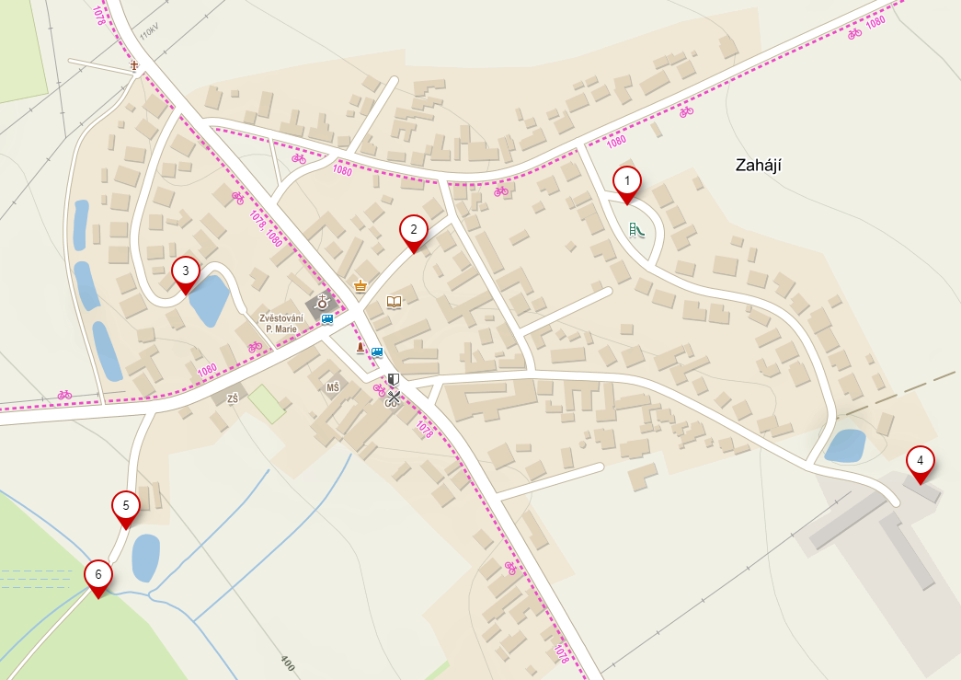

§ 61 zákona o odpadech
§ 60 zákona o odpadech
§ 65 zákona o odpadech

